Resolución del Pleno del Instituto de Transparencia, Acceso a la Información Pública y Protección de Datos Personales del Estado de México y Municipios, con domicilio en Metepec, Estado de México, a treinta y uno de mayo de dos mil veintitrés.

VISTO el expediente electrónico formado con motivo del recurso de revisión número 14075/INFOEM/IP/RR/2022, interpuesto por el C. XXXXXXXXXXX, en lo sucesivo la parte Recurrente, en contra de la respuesta del Ayuntamiento de Amecameca, en lo subsecuente el Sujeto Obligado, se procede a dictar la presente resolución.

A N T E C E D E N T E S D E L A S U N T O

PRIMERO. De la Solicitud de Información.
En fecha quince de agosto de dos mil veintidós, la parte Recurrente, presentó a través del Sistema de Acceso a la Información Mexiquense (SAIMEX), ante el Sujeto Obligado, la solicitud de acceso a la información pública, a la que se le asignó el número de expediente 01280/AMECAMEC/IP/2022, mediante la cual solicitó lo siguiente:

“Con fundamento en lo dispuesto por los artículos 4, 15, 16 y 17 de la Ley de Transparencia y Acceso a la Información Pública del Estado de México y Municipios, ejerciendo mi derecho al acceso de información, consagrado en nuestra Carta Magna, requiero conocer lo siguiente: Las actas de divorcio judicial, con el oficio de remisión del juzgado, la sentencia que ordene su asentamiento y el auto que la declara ejecutoria, así como el recibo del pago del asentamiento, el diario de ingresos del mes solicitado atentamente y la cedula de información REMTyS de este trámite y/o servicio, de las actas que fueran expedidas en febrero 2022.” (Sic).

MODALIDAD DE ENTREGA: A través del Sistema de Acceso a la Información Mexiquense (SAIMEX).

SEGUNDO. De la respuesta del Sujeto Obligado.
De las constancias del expediente electrónico SAIMEX, se advierte que en fecha quince de agoto de dos mil veintidós el Sujeto Obligado dio respuesta a través del SAIMEX a la solicitud de información en los siguientes términos:

“Sobre el particular, se identifica que su solicitud se ubica en el supuesto del artículo 167 primer párrafo de la Ley de Transparencia y Acceso a la Información Pública del Estado de México y Municipios, que establece: "Artículo 167. Cuando las unidades de transparencia determinen la notoria incompetencia por parte de los sujetos obligados, dentro del ámbito de aplicación, para. atender la solicitud de acceso a la información, deberán comunicarlo al solicitante, dentro de los tres días hábiles posteriores a la recepción de la solicitud y, en su caso orienta al solicitante, el o los sujetos obligados competentes´: “con fundamento en el Articulo 167 de la ley de transparencia y acceso a la información pública del estado de México y municipios, se determina por parte de esta unidad de transparencia, la notoria incompetencia por parte de este sujeto obligado, en virtud de que la solicitud de información es para el poder Judicial del Estado de México en la página https://www.pjedomex.gob.mx/vista/1_inicio por lo que se le recomienda al solicitante acuda a dicho organismo para realizar dicha solicitud de información a través https://ipomex.org.mx/ipo3/lgt/indice/pjedomex.web?token=03ANYolqtQCW6Kc-mglZfgqdTiRk7B1LsLj6s-GvYj6u-6MHlxroSVjUCjU-zB0pWGH1erVbd4Db-AnLAnK5ndg8ulI0_e7tPfFQHcCTyJfqXdYUihpxpvWuhqzmyvtefSci1BYxRPEDsAo-YjDqWYhvY0mNPhXxMeVslIEoRlxEgAlpTSLDlGS5rZwjaDWz-LdlDZJAlonQUEe7phgD-i5HOoTG5P_bTTWvJQsRYjNUONa3tTPpM71B4Xp1AJ6cJPTE9VkRVTm4v_hBu3npmIe-SAlEHsyL3D0CTUgs--lY6ab2owAWGI8EOYZahj0KgmcwGs8Xe2-IIY-ElVemhV0RVNSO_QWjrpsmPZysvelb0Issib8pvK6jXj6LsbrBiUJ2xruQytBpEh08YukF83M8soFYzCMCkyAeSjbdX00gUHKnPpfng4TOIIFiP0jfRZ_sYi1TQwl9MLcgoP9ynfDSxLmWGOeENsHloHzdcmVWqsUyH3Xr3UjWOwSbrIw80qhqBhHYt1a8kMZzk91rGZriDvFdJqdhYgUezkyyzz0lDNmQ5TLBxlZxK3Onhn9KTiZIkIBnXSuQ5i
ATENTAMENTE
Lic Mario Edmundo Rodríguez Aguilar “(Sic).

TERCERO. Del recurso de revisión.
Inconforme con la respuesta notificada por el Sujeto Obligado, la parte Recurrente interpuso el presente recurso de revisión, en fecha treinta y uno de agosto de dos mil veintidós, el cual fue registrado en el sistema electrónico con el expediente número 14075/INFOEM/IP/RR/2022, en el cual arguye, las siguientes manifestaciones:

- Acto Impugnado:
“Las actas de divorcio judicial, con el oficio de remisión del juzgado, la sentencia que ordene su asentamiento y el auto que la declara ejecutoria, así como el recibo del pago del asentamiento, el diario de ingresos del mes solicitado atentamente y la cedula de información REMTyS de este trámite y/o servicio, de las actas que fueran expedidas en febrero 2022.” [Sic].

- Razones o Motivos de Inconformidad:
“Cabe mencionar que se debe generar información respecto al tema de información solicitada, ya que, el municipio está calificado para realizar dicho trámite” [Sic].

CUARTO. Del turno del recurso de revisión.
El medio de impugnación le fue turnado al Comisionado Presidente José Martínez Vilchis, por medio del sistema electrónico en términos del arábigo 185, fracción I, de la Ley de Transparencia y Acceso a la información Pública del Estado de México y Municipios, del cual recayó el acuerdo de admisión en fecha seis de septiembre del año dos mil veintidós, determinándose en él, un plazo de siete días para que las partes manifestaran lo que a su derecho corresponda en términos del numeral ya citado.

QUINTO. De la etapa de instrucción.
De las constancias que obran en el expediente electrónico del Sistema de Acceso a la Información Mexiquense (SAIMEX), se advierte que el Sujeto Obligado omitió rendir su informe justificado. Asimismo, se advierte que la parte recurrente no realizó sus manifestaciones.

SEXTO. Del cierre de la etapa de instrucción.
En fecha diecinueve de septiembre de dos mil veintidós, se decretó el cierre de la misma del expediente electrónico formado con motivo de la interposición del presente recurso de revisión, a fin de que el Comisionado Ponente presentara el proyecto de resolución correspondiente.

SÉPTIMO. De la ampliación del término para resolver.
En fecha veintiuno de febrero del año dos mil veintidós, se amplió el plazo para dictar resolución, en términos del artículo 181, de la Ley de Transparencia y Acceso a la Información Pública del Estado de México y Municipios.

Este organismo garante no pasa por alto justificar, que el plazo para emitir resolución en el presente asunto encuentra justificación en el alto número de recursos de revisión recibidos dentro del primer semestre del año dos mil veintidós, que, en comparación con los recibidos el año pasado dentro del mismo periodo, se ha incrementado aproximadamente un 400%, circunstancia atípica que ha rebasado las capacidades técnicas y humanas del personal encargado de la proyección de las resoluciones a dichos medios de impugnación.

Por ello, es menester precisar que si bien se ha excedido el plazo para resolver el presente medio de impugnación, de conformidad con la ley de la materia, el plazo para emitir resolución se encuentra justificado en los elementos para medir su razonabilidad de asuntos conforme a los parámetros establecidos por diversos órganos jurisdiccionales federales, aplicables también en procedimientos análogos, como el que nos ocupa.

Así, en términos de lo que establecen los artículos 8.1 y 25 de la Convención Americana sobre Derechos Humanos, los recursos deben ser sencillos y resolverse en el menor tiempo posible, tomando en consideración la dilación total del procedimiento; esto es, en un plazo razonable.

En ese sentido, el legislador fijó los términos procesales en las leyes, de manera general, sin que pudiera prever la variada gama de casos que son resueltos por los órganos jurisdiccionales o cuasi jurisdiccionales, tanto por la complejidad de los hechos, como por el número de casos que conocen.

Por ello, excepcionalmente, si un asunto es resuelto con posterioridad a los plazos señalados por la norma debe analizarse la razonabilidad del tiempo necesario para su resolución, atentos a los siguientes criterios:

- Complejidad del asunto: La complejidad de la prueba, la pluralidad de sujetos procesales, el tiempo transcurrido, las características y contexto del recurso.
- Actividad Procesal del interesado: Acciones u omisiones del interesado.
- Conducta de la Autoridad: Las Acciones u omisiones realizadas en el procedimiento. Así como si la autoridad actuó con la debida diligencia.
- La afectación generada en la situación jurídica de la persona involucrada en el proceso: Violación a sus derechos humanos.

De modo que, cuando se trate de un asunto excepcional, por alguna o todas las características mencionadas o bien, cuando el ingreso de asuntos al órgano jurisdiccional o cuasi jurisdiccional respectivo supere notoriamente al que podría considerarse normal, debe concluirse que es una excluyente de responsabilidad en relación con la actuación del funcionario, como ha acontecido en el caso que nos ocupa.

Argumento que encuentra sustento en la jurisprudencia P./J. 32/92 emitida por el Pleno de la Suprema Corte de Justicia de la Nación de rubro “TÉRMINOS PROCESALES. PARA DETERMINAR SI UN FUNCIONARIO JUDICIAL ACTUÓ INDEBIDAMENTE POR NO RESPETARLOS SE DEBE ATENDER AL PRESUPUESTO QUE CONSIDERÓ EL LEGISLADOR AL FIJARLOS Y LAS CARACTERÍSTICAS DEL CASO.”, visible en la Gaceta del Seminario Judicial de la Federación con el registro digital 205635.

Razones por las cuales cabe concluir que, la resolución al recurso de revisión se solventa hasta esta fecha, debido a que existe una excesiva carga de trabajo en desproporción a la capacidad de los recursos materiales y humanos con que cuenta este Instituto para atender la enorme demanda de usuarios que acuden para que se les garantice su Derecho de acceso a la información Pública y Protección de Datos Personales, aunado a la complejidad de los hechos a los que se refieren, así como al volumen del expediente, la extensión de los escritos y pruebas aportadas y desahogadas por las partes; lo que impide la tramitación de los recursos dentro de los términos legales previamente establecidos por la Ley, por tratarse de causas de fuerza mayor.

Al respecto, también son de considerar los criterios sostenidos por el Cuarto Tribunal Colegiado en Materia Administrativa del Primer Circuito, cuyos rubros y datos de identificación son los siguientes:

“PLAZO RAZONABLE PARA RESOLVER. DIMENSIÓN Y EFECTOS DE ESTE CONCEPTO CUANDO SE ADUCE EXCESIVA CARGA DE TRABAJO.” consultable en el Seminario Judicial de la Federación y su gaceta, con el registro digital 2002351.

“PLAZO RAZONABLE PARA RESOLVER. CONCEPTO Y ELEMENTOS QUE LO INTEGRAN A LA LUZ DEL DERECHO INTERNACIONAL DE LOS DERECHOS HUMANOS.”, visible en el Seminario Judicial de la Federación y su gaceta, con el registro digital 2002350.

Por ello, este organismo garante comprometido con la tutela de los derechos humanos confiados señala que este exceso del plazo legal para resolver el presente asunto, resulta de carácter excepcional.

C O N S I D E R A N D O

PRIMERO. De la competencia.
Este Instituto de Transparencia, Acceso a la Información Pública y Protección de Datos Personales del Estado de México y Municipios es competente para conocer y resolver el presente recurso de revisión, de conformidad con los artículos: 6, apartado A, fracción IV de la Constitución Política de los Estados Unidos Mexicanos; 5, párrafos trigésimo, trigésimo primero y trigésimo segundo, fracciones IV y V, de la Constitución Política del Estado Libre y Soberano de México; artículos 1, 2 fracción II, 13, 29, 36 fracciones I y II, 176, 178, 179, 181 párrafo tercero y 185 de la Ley de Transparencia y Acceso a la Información Pública del Estado de México y Municipios; 6, 9 fracciones I y XXIII, y 11 del Reglamento Interior del Instituto de Transparencia, Acceso a la Información Pública y Protección de Datos Personales del Estado de México y Municipios.

SEGUNDO. Sobre los alcances del recurso de revisión.
Anterior a todo debe destacarse que el recurso de revisión tiene el fin y alcance que señalan los numerales 176, 179 fracción V, 181 párrafo cuarto, 194 y 195 y demás aplicables de la Ley de Transparencia y Acceso a la Información Pública del Estado de México y Municipios vigente y será analizado conforme a las actuaciones que obren en el expediente electrónico con la finalidad de reparar cualquier posible afectación al derecho de acceso a la información pública y garantizando el principio rector de máxima publicidad.

TERCERO. Cuestiones de previo y especial pronunciamiento.
El Recurso de Revisión en estudio contiene los elementos normativos de validez exigidos en la Ley de Transparencia y Acceso a la Información Pública del Estado de México y Municipios, establecidos en el artículo 180 que enuncia:

“Artículo 180. El recurso de revisión contendrá:
I. El sujeto obligado ante la cual se presentó la solicitud;
II. El nombre del solicitante que recurre o de su representante y, en su caso, del tercero interesado, así como la dirección o medio que señale para recibir notificaciones;
III. El número de folio de respuesta de la solicitud de acceso;
IV. La fecha en que fue notificada la respuesta al solicitante o tuvo conocimiento del acto reclamado, o de presentación de la solicitud, en caso de falta de respuesta;
V. El acto que se recurre;
VI. Las razones o motivos de inconformidad;
VII. La copia de la respuesta que se impugna y, en su caso, de la notificación correspondiente, en el caso de respuesta de la solicitud; y
VIII. Firma del recurrente, en su caso, cuando se presente por escrito, requisito sin el cual se dará trámite al recurso.

Adicionalmente, se podrán anexar las pruebas y demás elementos que considere procedentes someter a juicio del Instituto.

En ningún caso será necesario que el particular ratifique el recurso de revisión interpuesto.

En caso de que el recurso se interponga de manera electrónica no será indispensable que contengan los requisitos establecidos en las fracciones II, IV, VII y VIII.”
[Énfasis añadido]

Cabe señalar que la parte Recurrente ejerció de manera anónima su derecho de acceso a la información pública, sin embargo, no es motivo para desechar las solicitudes de acceso a la información pública conforme a lo previsto en el artículo 155, penúltimo párrafo de la Ley de Transparencia y Acceso a la Información Pública del Estado de México y Municipios que señala lo siguiente:

“Las solicitudes anónimas, con nombre incompleto o seudónimo serán procedentes para su trámite por parte del sujeto obligado ante quien se presente. No podrá requerirse información adicional con motivo del nombre proporcionado por el solicitante.”

Robusteciendo lo anterior se encuentra lo dispuesto en los artículos 6, Apartado A, fracciones III y IV, de la Constitución Política de los Estados Unidos Mexicanos y 5 párrafos vigésimo, vigésimo primero y vigésimo segundo, de la Constitución Política del Estado Libre y Soberano de México, se establece lo siguiente:

Constitución Política de los Estados Unidos Mexicanos
“Artículo 6°.- La manifestación de las ideas no será objeto de ninguna inquisición judicial o administrativa, sino en el caso de que ataque a la moral, la vida privada o los derechos de terceros, provoque algún delito, o perturbe el orden público; el derecho de réplica será ejercido en los términos dispuestos por la ley. El derecho a la información será garantizado por el Estado.
(…)
Para efectos de lo dispuesto en el presente artículo se observará lo siguiente:
A. Para el ejercicio del derecho de acceso a la información, la Federación, los Estados y el Distrito Federal, en el ámbito de sus respectivas competencias, se regirán por los siguientes principios y bases:
(…)
III. Toda persona, sin necesidad de acreditar interés alguno o justificar su utilización, tendrá acceso gratuito a la información pública, a sus datos personales o a la rectificación de éstos.
IV. Se establecerán mecanismos de acceso a la información y procedimientos de revisión expeditos que se sustanciarán ante los organismos autónomos especializados e imparciales que establece esta Constitución.”

Constitución Política del Estado Libre y Soberano de México
“Artículo 5.- En el Estado de México todas las personas gozarán de los derechos humanos reconocidos en la Constitución Política de los Estados Unidos Mexicanos, en los tratados internacionales en los que el Estado mexicano sea parte, en esta Constitución y en las leyes que de ésta emanen, por lo que gozarán de las garantías para su protección, las cuales no podrán restringirse ni suspenderse salvo en los casos y bajo las condiciones que la Constitución Política de los Estados Unidos Mexicanos establece.
(…)
Toda persona en el Estado de México, tiene derecho al libre acceso a la información plural y oportuna, así como a buscar recibir y difundir información e ideas de toda índole por cualquier medio de expresión.
(…)
El derecho a la información será garantizado por el Estado. La ley establecerá las previsiones que permitan asegurar la protección, el respeto y la difusión de este derecho.

Para garantizar el ejercicio del derecho de transparencia, acceso a la información pública y protección de datos personales, los poderes públicos y los organismos autónomos, transparentarán sus acciones, en términos de las disposiciones aplicables, la información será oportuna, clara, veraz y de fácil acceso. Este derecho se regirá por los principios y bases siguientes:

III. Toda persona, sin necesidad de acreditar interés alguno o justificar su utilización, tendrá acceso gratuito a la información pública, a sus datos personales o a la rectificación de éstos;
IV. Se establecerán mecanismos de acceso a la información y procedimientos de revisión expeditos que se sustanciarán ante el organismo autónomo especializado e imparcial que establece esta Constitución.
(…)
VIII. El Estado contará con un organismo autónomo, especializado, imparcial, colegiado, con personalidad jurídica y patrimonio propio, con plena autonomía técnica y de gestión, con capacidad para decidir sobre el ejercicio de su presupuesto y determinar su organización interna, responsable de garantizar el cumplimiento del derecho de transparencia, acceso a la información pública y a la protección de datos personales en posesión de los sujetos obligados en los términos que establezca la ley. (…)”

Por otra parte, del contenido del artículo 1 de la Constitución Política de los Estados Unidos Mexicanos, se destaca lo siguiente:

“Artículo 1o. En los Estados Unidos Mexicanos todas las personas gozarán de los derechos humanos reconocidos en esta Constitución y en los tratados internacionales de los que el Estado Mexicano sea parte, así como de las garantías para su protección, cuyo ejercicio no podrá restringirse ni suspenderse, salvo en los casos y bajo las condiciones que esta Constitución establece.
Las normas relativas a los derechos humanos se interpretarán de conformidad con esta Constitución y con los tratados internacionales de la materia favoreciendo en todo tiempo a las personas la protección más amplia.
Todas las autoridades, en el ámbito de sus competencias, tienen la obligación de promover, respetar, proteger y garantizar los derechos humanos de conformidad con los principios de universalidad, interdependencia, indivisibilidad y progresividad.

En consecuencia, el Estado deberá prevenir, investigar, sancionar y reparar las violaciones a los derechos humanos, en los términos que establezca la ley.”

Por lo cual, de una interpretación sistemática, conforme y progresiva del derecho humano de acceso a la información pública se aprecia que toda persona, sin necesidad de acreditar interés alguno o justificar su utilización, deberá tener acceso a la información pública, es decir, dicho derecho fundamental exime a quien lo ejerce, de acreditar su legitimación en la causa o su interés en el asunto, lo que permite la posibilidad de que, incluso, la solicitud de acceso a la información pueda ser anónima o no contener un nombre que identifique al solicitante o que permita tener certeza sobre su identidad.

En conclusión, se cubrieron los requisitos de procedencia y procedibilidad y conforme a las constancias que obran en el expediente.

CUARTO. De las causas de improcedencia.
En el procedimiento de acceso a la información y de los medios de impugnación de la materia, se advierten diversos supuestos de procedibilidad, los cuales deben estudiarse con la finalidad de dar cumplimiento a los principios de legalidad y objetividad inmersos en el artículo 9, de Ley de Transparencia y Acceso a la Información Pública del Estado de México y Municipios, en correlación con la seguridad jurídica que debe generar lo actuado ante este Organismo garante.

De lo anterior, el estudio de las causas de improcedencia que se hagan valer por las partes o que se advierta de oficio por este Resolutor debe ser objeto de análisis previo al estudio de fondo del asunto, ya que el estudio de los presupuestos procesales sobre el inicio o trámite de un proceso genera eficacia jurídica de las resoluciones, más aún que se trata de una figura procesal adoptada en la ley de la materia la cual impide su estudio y resolución cuando una vez admitido el recurso de revisión, se advierta una causa de improcedencia que permita sobreseer el recurso de revisión sin estudiar el fondo del asunto; circunstancias anteriores que no son incompatibles con el derecho de acceso a la justicia, ya que éste no se coarta por regular causas de improcedencia y sobreseimiento con tales fines.

Así las cosas, en la especie, no se actualiza ninguna causa de improcedencia de las referidas en el artículo 191 de la Ley de Transparencia y Acceso a la Información Pública del Estado de México y Municipios, encontrándose actualizados todos los supuestos procesales para atender el fondo del asunto, en los términos del considerando posterior.

QUINTO. Estudio y resolución del asunto.
Ahora bien, se procede al análisis del presente recurso, así como el contenido íntegro de las actuaciones que obran en el expediente electrónico, para así estar en posibilidad este Órgano Colegiado de dictar el fallo correspondiente conforme a derecho, tomando en consideración los elementos aportados por las partes y apegándose en todo momento al principio de máxima publicidad consagrado en nuestra Constitución Federal, Local y demás leyes aplicables en la materia, así como en los tratados internacionales en los que el Estado Mexicano sea parte, en concordancia con el párrafo tercero del artículo 1 de la Constitución Federal y el diverso 8, de la Ley de Transparencia local.

Con el propósito de resolver el presente medio de impugnación, es conveniente recordar que la parte Recurrente solicitó al Sujeto Obligado que se le proporcionara vía Sistema de Acceso a la Información Mexiquense (SAIMEX), lo siguiente:

- Las actas de divorcio judicial, con el oficio de remisión del juzgado, la sentencia que ordene su asentamiento y el auto que la declara ejecutoria, así como el recibo del pago del asentamiento;
- El diario de ingresos del mes de febrero del año dos mil veintidós; y
- La cedula de información REMTyS de este trámite y/o servicio, de las actas que fueran expedidas en febrero 2022.

En atención al requerimiento de información planteado, el Sujeto Obligado señaló como respuesta la siguiente:

Sobre el particular, se identifica que su solicitud se ubica en el supuesto del artículo 167 primer párrafo de la Ley de Transparencia y Acceso a la Información Pública del Estado de México y Municipios, que establece: "Artículo 167. Cuando las unidades de transparencia determinen la notoria incompetencia por parte de los sujetos obligados, dentro del ámbito de aplicación, para. atender la solicitud de acceso a la información, deberán comunicarlo al solicitante, dentro de los tres días hábiles posteriores a la recepción de la solicitud y, en su caso orienta al solicitante, el o los sujetos obligados competentes´: “con fundamento en el Articulo 167 de la ley de transparencia y acceso a la información pública del estado de México y municipios, se determina por parte de esta unidad de transparencia, la notoria incompetencia por parte de este sujeto obligado, en virtud de que la solicitud de información es para el poder Judicial del Estado de México en la página https://www.pjedomex.gob.mx/vista/1_inicio por lo que se le recomienda al solicitante acuda a dicho organismo para realizar dicha solicitud de información a través https://ipomex.org.mx/ipo3/lgt/indice/pjedomex.web?token=03ANYolqtQCW6Kc-mglZfgqdTiRk7B1LsLj6s-GvYj6u-6MHlxroSVjUCjU-zB0pWGH1erVbd4Db-AnLAnK5ndg8ulI0_e7tPfFQHcCTyJfqXdYUihpxpvWuhqzmyvtefSci1BYxRPEDsAo-YjDqWYhvY0mNPhXxMeVslIEoRlxEgAlpTSLDlGS5rZwjaDWz-LdlDZJAlonQUEe7phgD-i5HOoTG5P_bTTWvJQsRYjNUONa3tTPpM71B4Xp1AJ6cJPTE9VkRVTm4v_hBu3npmIe-SAlEHsyL3D0CTUgs--lY6ab2owAWGI8EOYZahj0KgmcwGs8Xe2-IIY-ElVemhV0RVNSO_QWjrpsmPZysvelb0Issib8pvK6jXj6LsbrBiUJ2xruQytBpEh08YukF83M8soFYzCMCkyAeSjbdX00gUHKnPpfng4TOIIFiP0jfRZ_sYi1TQwl9MLcgoP9ynfDSxLmWGOeENsHloHzdcmVWqsUyH3Xr3UjWOwSbrIw80qhqBhHYt1a8kMZzk91rGZriDvFdJqdhYgUezkyyzz0lDNmQ5TLBxlZxK3Onhn9KTiZIkIBnXSuQ5i
ATENTAMENTE

Es así como derivado de la respuesta emitida por el Sujeto Obligado, la parte Recurrente, interpuso el presente recurso de revisión, señalando sustancialmente en su medio de impugnación, lo siguiente:

“Cabe mencionar que se debe generar información respecto al tema de información solicitada, ya que, el municipio está calificado para realizar dicho trámite” (Sic).

En primer plano, de la lectura de la respuesta emitida por el Sujeto Obligado, se aduce que no genera la información solicitada, declarando con ello la incompetencia para poder atender la solicitud de información señalando asimismo que la solicitud de información es para el Poder Judicial del Estado de México, por lo que lo orienta a realizar una nueva solicitud de información, ante el Sujeto Obligado poseedor de la información. Por lo anterior el requerimiento número uno (1) quedaría parcialmente atendido por el Sujeto Obligado, en cuanto a las actas de divorcio judicial, el oficio de remisión del juzgado, la sentencia que ordene su asentamiento y el auto que la declara ejecutoria; en razón de que se pronunció dentro del término señalado por el artículo 67 de la Ley de Transparencia y Acceso a la Información Pública del Estado de México y Municipios.

En virtud de lo señalado por el Sujeto Obligado y de lo manifestado por la particular en la solicitud de información, resulta oportuno remitirnos a lo establecido en el Ley Orgánica dela Administración Pública del Estado de México, que en su artículo 38 Ter, establece que le corresponde Secretaría de Justicia y Derechos Humanos el diseñar y coordinar la política jurídica y de acceso a la justicia del Poder Ejecutivo, así como planear, programar, dirigir, resolver, controlar y evaluar las funciones del registro civil, mejora regulatoria, del notariado, las relativas a la demarcación y conservación de los límites del Estado de México y sus municipios.

Correlativo a lo anterior el Reglamento Interior de la Secretaría de Justicia y Derechos Humanos, en su artículo 13, establece las atribuciones de la Dirección General del Registro Civil, entre las cuales se encuentra la de coordinar, vigilar y evaluar el servicio de registro de actos y hechos del estado civil y vigilar la correcta aplicación de los sistemas de registro relativos al estado civil, como se advierte enseguida:

Artículo 13. Corresponden a la Dirección General del Registro Civil, las atribuciones siguientes:

I. Coordinar, vigilar y evaluar el servicio de registro de actos y hechos del estado civil, proporcionado por las oficialías del registro civil en el Estado;

II. Ejecutar programas que contribuyan al mejoramiento del sistema registral civil en el Estado;

III. Vigilar la correcta aplicación de los sistemas de registro relativos al estado civil;
(…)

Por consiguiente, la información solicitada por el peticionario se trata de documentación que de acuerdo que en ejercicio de sus funciones genera la Secretaría de Justicia y Derechos Humanos.

En este entendido, la información solicitada no forma parte de acuerdo con las atribuciones, competencias y funciones del Ayuntamiento de Amecameca; por lo tanto, no genera, administra o posee la documentación requerida

Así, lo manifestado por el Sujeto Obligado al declarar su incompetencia de la información requerida resulta fundado, pues como se puede apreciar de la normatividad previamente referida, le corresponde al Secretaría de Justicia y Derechos Humanos, administrar el servicio de registro de actos y hechos del estado civil de las personas.

En ese orden de ideas, toda vez que el Ayuntamiento de Amecameca y la Secretaría de Justicia y Derechos Humanos son Sujetos Obligados independientes en materia de transparencia, resulta oportuno hacer referencia a lo estipulado en el Padrón de Sujetos Obligados en materia de Transparencia y Acceso a la Información Pública del Estado de México y Municipios, el cual señala lo siguiente:

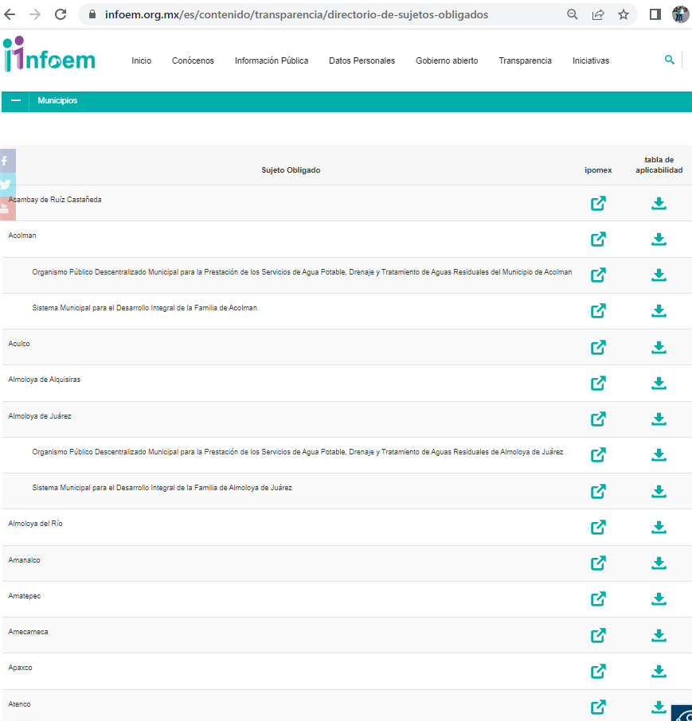
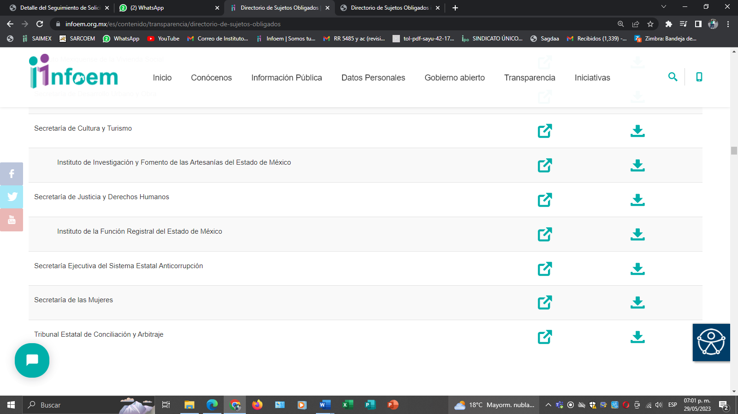

De las pantallas inmersas anteriormente, se observa que en efecto, el Ayuntamiento de Amecameca al cual se dirigió la solicitud de información y la Secretaría de Justicia y Derechos Humanos, Sujeto Obligado competente de conocer la información peticionada, se encuentran separados y por ende resultan ser Sujetos Obligados diferentes, entendiéndose así, que éstos cuentan con su propia Unidad de Transparencia, aunado a que el Sujeto Obligado le comunicó a la hoy parte Recurrente, la incompetencia para atender la solicitud primigenia y adicionalmente orientó al particular, respecto del Sujeto Obligado que puede resultar competente para proporcionar lo que se desea conocer.

Lo anterior no implica que se le niegue el acceso al derecho accionado, ya que los derechos no son absolutos y tienen un tratamiento específico de acuerdo con lo enunciado en las leyes reglamentarias, y en el presente es una excepción el entregar información que no obra en sus archivos, en virtud de no ser el competente para conocer de lo solicitado.

Bajo ese tenor, el Titular de la Unidad de Transparencia del Sujeto Obligado, en cumplimiento a lo establecido en el artículo 167, de la Ley de Transparencia y Acceso a la Información Pública del Estado de México y Municipios, señaló que no es competente para hacer entrega de la información solicitada; toda vez que, deberá de realizar su solicitud a dicho Organismo, para poder recibir la información solicitada.

No obstante lo anterior, se le orientó a la parte Recurrente a ejercitar su derecho de acceso a la información, realizando una nueva solicitud respecto de la información requerida al Poder Judicial del Estado de México, por ser éste, el Sujeto Obligado competente; razón por la cual, este Órgano Garante procede al análisis de las atribuciones que la Ley de Transparencia y Acceso a la Información Pública del Estado de México y Municipios, en los artículos 3, fracción XLI y 23, de la Ley de Transparencia Local, establecen como Sujetos Obligados a cualquier autoridad, entidad, órgano y organismo de los Poderes Ejecutivo, Legislativo y Judicial, órganos autónomos, partidos políticos, fideicomisos y fondos públicos estatales y municipales, así como del gobierno y de la administración pública municipal y sus organismos descentralizados, asimismo de cualquier persona física, jurídico colectiva o sindicato que reciba y ejerza recursos públicos o realice actos de autoridad en el ámbito estatal y municipal, que deba cumplir con las obligaciones previstas en la Ley de Transparencia Local.

Entonces, es claro que las funciones y atribuciones del Ayuntamiento de Amecameca, no son coincidentes con la solicitud del particular y cuya competencia es distinta a la del Sujeto Obligado; por lo que, no se actualiza el supuesto jurídico, previsto en los artículos 12 y 24, de la Ley de Transparencia y Acceso a la Información Pública del Estado de México y Municipios, que a la letra indican:

Artículo 12. Quienes generen, recopilen, administren, manejen, procesen, archiven o conserven información pública serán responsables de la misma en los términos de las disposiciones jurídicas aplicables.

Los sujetos obligados sólo proporcionarán la información pública que se les requiera y que obre en sus archivos y en el estado en que ésta se encuentre. La obligación de proporcionar información no comprende el procesamiento de la misma, ni el presentarla conforme al interés del solicitante; no estarán obligados a generarla, resumirla, efectuar cálculos o practicar investigaciones.

Artículo 24. Para el cumplimiento de los objetivos de esta Ley, los sujetos obligados deberán cumplir con las siguientes obligaciones, según corresponda, de acuerdo a su naturaleza:
(…)
Los sujetos obligados solo proporcionarán la información pública que generen, administren o posean en el ejercicio de sus atribuciones.”
(…)
(Énfasis añadido)

De la misma forma, el Sujeto Obligado manifestó que realizar, actas de divorcio judicial, con el oficio de remisión del juzgado, la sentencia que ordene su asentamiento y el auto que la declara ejecutoria, no es competencia del Ayuntamiento de Amecameca, por lo que no negó ni omitió proporcionar la información requerida por la parte Recurrente, toda vez que dio contestación en tiempo y forma a la solicitud de información, en el sentido de que la información requerida no la genera, orientando al particular a realizar dicha solicitud al Organismo correspondiente, conforme a lo establecido en el artículo 167, párrafo primero de la Ley de la materia, que dicta:

“Artículo 167. Cuando las unidades de transparencia determinen la notoria incompetencia por parte de los sujetos obligados, dentro del ámbito de aplicación, para atender la solicitud de acceso a la información, deberán comunicarlo al solicitante, dentro de los tres días hábiles posteriores a la recepción de la solicitud y, en su caso orientar al solicitante, el o los sujetos obligados competentes.

Si los sujetos obligados son competentes para atender parcialmente la solicitud de acceso a la información, deberá dar respuesta respecto de dicha parte. Respecto de la información sobre la cual es incompetente se procederá conforme lo señala el párrafo anterior.

Si transcurrido el plazo señalado en el primer párrafo de este artículo, el sujeto obligado no declina la competencia en los términos establecidos, podrá canalizar la solicitud ante el sujeto obligado competente.”

En ese mismo tenor dentro del requerimiento número uno (1) el particular requirió conocer el recibo del pago que ordene el asentamiento de la sentencia de divorcio, sin embargo, el Sujeto Obligado no se pronunció al respecto.

Derivado de lo anterior, resulta necesario traer a colación los artículos 31 y 32 fracciones I, V y XIV, del Reglamento Interno de la Administración Pública Municipal 2022 – 2024 del Municipio de Amecameca, en el que se establece lo siguiente:

Artículo 31-. La Tesorería Municipal se integra por las áreas administrativas siguientes:
A. Sub-tesorería, la cual cuenta con las siguientes áreas:
I. Departamento de Ingresos.
II. Departamento de Egresos.
III. Departamento de Catastro.
IV. Departamento de Contabilidad.
B. Subdirección de Administración, la cual cuenta con las siguientes áreas:
Departamento de Recursos Humanos.
Departamento de Logística y servicios generales.
Departamento de Recursos materiales.

Artículo 32-. Además de las previstas por la Ley Orgánica Municipal del Estado de México y demás ordenamientos en la materia, la persona titular de la Tesorería Municipal tendrá las siguientes facultades:
I. Administrar la hacienda pública municipal, así como proponer y dirigir la política financiera y tributaria del Municipio;
(…)
V. Llevar los registros presupuestales y contables requeridos, consolidando el informe trimestral que debe de ser enviado al Órgano Superior de Fiscalización del Estado de México y conjuntamente con la Dirección de Planeación, Información y Evaluación y la Sindicatura municipal para dar seguimiento al avance del ejercicio presupuestal y al cumplimiento de metas;
(…)
XIV. Llevar los registros contables, financieros y administrativos de los ingresos, egresos e inventarios, así como preparar y glosar oportunamente las cuentas públicas;

Cabe señalar, conforme a los preceptos legales citados, establecen que la Tesorería del Ayuntamiento es la encargada de llevar los registros contables del Municipio; por lo que bajo esas líneas argumentativas la información que resulta de interés para el particular puede obrar en los archivos de la unidad administrativa señalada ya que cuentan con las atribuciones para atender los requerimientos señalados por el recurrente.

Robustece lo anterior, lo estipulado en los artículos 87, 93, 94 y 95, fracciones I, IV, V, XVI y XVII de la Ley Orgánica Municipal del Estado de México; porciones normativas que disponen a la literalidad lo siguiente:

LEY ORGÁNICA MUNICIPAL DEL ESTADO DE MÉXICO

“Artículo 87.- Para el despacho, estudio y planeación de los diversos asuntos de la administración municipal, el ayuntamiento contará por lo menos con las siguientes Dependencias:
I. La secretaría del ayuntamiento;
II. La tesorería municipal.
III. La Dirección de Obras Públicas o equivalente.
IV. La Dirección de Desarrollo Económico o equivalente.
V. La Dirección de Desarrollo Urbano o equivalente;
VI. La Dirección de Ecología o equivalente.
VII. La Dirección de Desarrollo Social o equivalente.
VIII. La Coordinación Municipal de Protección Civil o equivalente.
IX. La Dirección de las Mujeres o equivalente.”

Artículo 93.- La tesorería municipal es el órgano encargado de la recaudación de los ingresos municipales y responsable de realizar las erogaciones que haga el ayuntamiento.

Artículo 94.- El tesorero municipal, al tomar posesión de su cargo, recibirá la hacienda pública de acuerdo con las previsiones a que se refiere el artículo 19 de esta Ley y remitirá un ejemplar de dicha documentación al ayuntamiento, al Órgano Superior de Fiscalización del Estado de México y al archivo de la tesorería.

“Artículo 95.- Son atribuciones del tesorero municipal:
I. Administrar la hacienda pública municipal, de conformidad con las disposiciones legales aplicables;
(…)
IV. Llevar los registros contables, financieros y administrativos de los ingresos, egresos, e inventarios;
(…)” (Sic)

De lo anterior se advierte que los Ayuntamientos tienen la atribución de administrar libremente su hacienda y así como atribución del Tesorero Municipal la de llevar los registros contables, financieros y administrativos de los ingresos, egresos e inventarios.

Atento a lo anterior, resulta claro que existe fuente obligacional que constriñe al Sujeto Obligado a generar administrar y poseer la información interés del Particular, en consecuencia, la información solicitada; debe obrar en los archivos del Sujeto Obligado.

En este sentido, de acuerdo con la naturaleza de la información solicitada se concluye que esta es de interés general y de alcance público, puesto que la ciudadanía tiene derecho a saber los ingresos que tienen los sujetos obligados.

Por lo anteriormente señalado, se colige que El Sujeto Obligado se encuentra constreñido a contar con los recibos de pago que ordene el asentamiento de la sentencia de divorcio correspondientes al mes de febrero de dos mil veintidós.

Ahora bien, en relación con el requerimiento marcado con el numeral dos (2) la parte Recurrente solicito conocer el diario de ingresos correspondiente al mes de febrero del año dos mil veintidós, sin embargo, el Sujeto Obligado no se pronunció al respecto.

Para conocer si el Sujeto Obligado se encuentra constreñido a generar, poseer o administrar la información solicitada es necesario remitirnos a lo que establece el artículo 92, fracción XXV y XLVII, de la Ley de Transparencia y Acceso a la Información Pública del Estado de México y Municipios, los cuales establecen lo siguiente:

Ley de Transparencia y Acceso a la Información Pública del Estado de México y Municipios

Artículo 92. Los sujetos obligados deberán poner a disposición del público de manera permanente y actualizada de forma sencilla, precisa y entendible, en los respectivos medios electrónicos, de acuerdo con sus facultades, atribuciones, funciones u objeto social, según corresponda, la información, por lo menos, de los temas, documentos y políticas que a continuación se señalan:
(…)
XXV. La información financiera sobre el presupuesto asignado, así como los informes del ejercicio trimestral del gasto, en términos de la Ley General de Contabilidad Gubernamental y demás disposiciones jurídicas aplicables;
(…)
XLVII. Los ingresos recibidos por cualquier concepto señalando el nombre de los responsables de recibirlos, administrarlos y ejercerlos, indicando el destino de cada uno de ellos;
(…)

En ese orden de ideas, debemos traer a colación lo establecido en el artículo 32 de la Ley Superior de Fiscalización del Estado de México, que consagra la obligación de los Municipios de rendir de manera trimestral al Órgano Superior de Fiscalización del Estado de México (OSFEM), los formatos en que obre su cuenta pública. Atentos a ello, los formatos de Integración del Informe Trimestral de los Sujetos de Fiscalización MUNICIPALES para el Ejercicio 2021, entre los que se destacan los denominados “Diario de Ingresos y Pólizas de Ingresos con los Documentos Comprobatorios”, en los que contendrá desagregados los distintos ingresos recibidos por los Municipios, precisando la fecha y concepto de estos, se insertan las imágenes siguientes para mayor referencia:

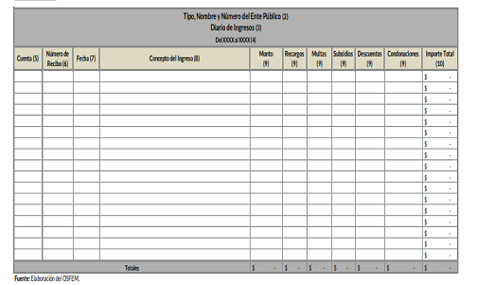
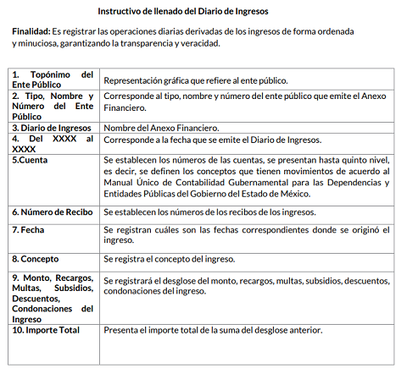
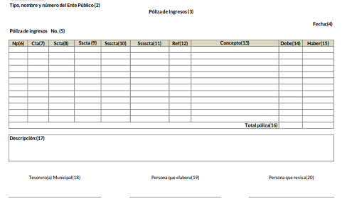
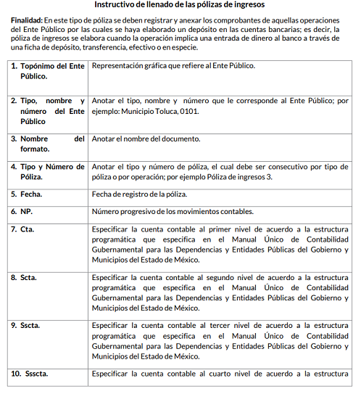
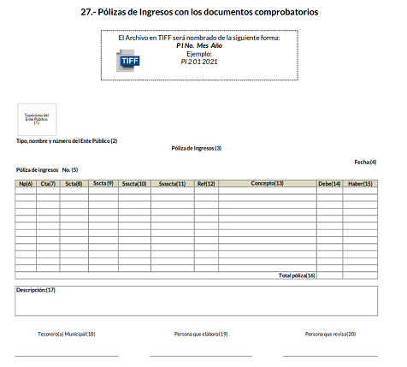

Con base en las imágenes insertas, podemos concluir que el Sujeto Obligado al ser sujeto fiscalizado por parte del Órgano Superior de Fiscalización del Estado de México (OSFEM), debe rendir de manera trimestral (dentro de los 20 días hábiles posteriores al término del trimestre que se informa) los formatos que permitan eficaz y eficientemente su fiscalización.

Cabe destacar, que el ordenamiento legal en cita refiere que todo registro contable y presupuestal deberá estar soportado con los documentos comprobatorios originales, como lo son los documentos solicitados, los que deberán permanecer en custodia y conservación de la Unidad administrativa correspondiente y a disposición del Órgano Superior de Fiscalización del Estado de México; por un término de cinco años contados a partir del ejercicio presupuestal siguiente al que corresponda.

Por otro lado, los Lineamientos de Control Financiero y Administrativo para las Entidades Fiscalizables Municipales del Estado de México, en sus numerales 4 y 11 fracción IV, establecen en su literalidad:

“CUARTO: Son sujetos de los presentes Lineamientos:
I. En los Municipios:
a) Presidente;
b) Síndico (s);
c) Regidores;
d) Secretario del ayuntamiento;
e) Tesorero o equivalente;
f) Director de administración o su equivalente;
g) Director de obras públicas; y
h) Titular del órgano de control interno.

DÉCIMO PRIMERO: Los servidores públicos municipales, tendrán en el ámbito de su competencia, respecto de los presentes Lineamientos, las obligaciones siguientes:
(…)
IV. El tesorero deberá verificar que todas las pólizas de registro contable y presupuestal, se encuentren firmadas por quién las elaboró, revisó y autorizó, las cuales deberán estar soportadas con la documentación original, justificativa, comprobatoria, suficiente, competente, pertinente y relevante, las que deberán permanecer en custodia y conservación de la tesorería, por un término de cinco años contados a partir del ejercicio presupuestal siguiente al que corresponda; adicionalmente, todos los documentos deberán contar con la leyenda de "OPERADO" para las comprobaciones de los fondos de aportaciones federales y el sello de "PAGADO" para los demás recursos.” (Sic)

Atento a lo anterior, resulta claro que existe fuente obligacional que constriñe al Sujeto Obligado a generar administrar y poseer la información interés de la particular, en consecuencia, la información solicitada; debe obrar en los archivos del Sujeto Obligado. Por lo que resulta dable ordenar al Sujeto Obligado haga entrega a la parte Recurrente del diario de ingresos correspondiente al mes de febrero del año dos mil veintidós.

Finalmente, en cuanto al requerimiento marcado con el numeral tres (3) la parte Recurrente solicito conocer la cedula de información REMTyS derivada del trámite y/o servicio, de las actas que fueran expedidas en febrero 2022, sin embargo, el Sujeto Obligado no se pronunció al respecto.

Atento a lo anterior cabe destacar que dentro de la página del Sujeto Obligado la cual puede ser consultada en la liga electrónica https://amecameca.gob.mx/, se localiza la opción de trámites y servicios, tal y como se advierte a continuación:


De la imagen previamente plasmada se advierte que el Sujeto Obligado tiene publicado dentro de su portal web los trámites y servicios que ofrecen sus diversas unidades administrativas, de las cuales pueden advertirse las cedulas de información denominadas REMTyS, requeridas por la parte Recurrente, ya que como bien lo señala dentro de su solicitud de información su interés radica en conocer dichas cedulas de información.

Aunado a lo anterior, resulta necesario traer a colación lo señalado en el artículo 59, fracción VI, del Bando Municipal de Amecameca 2022 – 2024, el cual se inserta a continuación:

Artículo 59.- Son atribuciones del gobierno municipal de Amecameca en materia de gobierno digital, las siguientes:
I. Establecer y ejecutar la política municipal para el fomento, uso y aprovechamiento estratégico de las tecnologías de la información y comunicación;
II. Implementar los mecanismos, programas y acciones en materia de Gobierno Digital, para regular la aplicación de las tecnologías de la información y comunicación;
III. Establecer las bases para eficientar los servicios públicos, así como la recaudación a través de las tecnologías de la información de vanguardia;
IV. Coordinar las acciones de planeación, regulación, control y vigilancia sobre el uso y el correcto aprovechamiento estratégico de las tecnologías de la información y comunicación;
V. Suscribir convenios de colaboración, coordinación, concertación o asociación con autoridades federales, estatales o con otros municipios; así como con la iniciativa privada en materia de tecnologías de la información y comunicación;
VI. Difundir y promover todos los trámites y servicios digitales que se encuentren tanto en el portal web así como en la aplicación móvil del municipio;
VII. Establecer, en coordinación con todos los órdenes de gobierno y mediante la participación de la iniciativa privada, puntos de acceso gratuito a internet en lugares públicos; y
VIII. Las demás previstas en la Ley de Gobierno Digital del Estado de México y Municipios y demás disposiciones legales aplicables.

De la normatividad insertada se advierte que el Gobierno Municipal del Sujeto Obligado, en materia de gobierno digital, dentro de sus atribuciones deberá difundir y promover todos los trámites y servicios digitales que se encuentren en el portal web del municipio; por lo que bajo esas líneas argumentativas la información que resulta de interés para la particular puede obrar en los archivos de la unidad administrativa señalada ya que cuentan con las atribuciones para atender el requerimiento señalado por la parte Recurrente.

Dicho lo anterior, es dable ordenar al Sujeto Obligado, previa búsqueda exhaustiva y razonable, la entrega de las cedulas de información REMTyS, relacionadas al trámite de actas de divorcio judicial.

De la versión pública
No pasa desapercibido que la información podría contener información susceptible de clasificar, por lo cual, dicha información debe ser clasificada para no vulnerar un derecho intangible. Aunado a que de ser en caso de contar con otra información consistente en datos personales, deberá generarse una versión pública, tal excepción a la publicidad, atiende a la coexistencia de datos públicos e información que tenga el carácter de confidencial (datos personales) o reservada, por lo que debe privilegiarse el acceso a la información bajo el principio de máxima divulgación, empero sin violar el derecho a la protección de datos personales, cuyo fundamento legal aplicable se encuentra inmerso en los numerales de la Ley de la materia, que a la letra esgrimen:

“Artículo 3. Para los efectos de la presente Ley se entenderá por:
(…)
IX. Datos personales: La información concerniente a una persona, identificada o identificable según lo dispuesto por la Ley de Protección de Datos Personales del Estado de México;
(…)
XLV. Versión pública: Documento en el que se elimine, suprime o borra la información clasificada como reservada o confidencial para permitir su acceso.

Artículo 122. La clasificación es el proceso mediante el cual el sujeto obligado determina que la información en su poder actualiza alguno de los supuestos de reserva o confidencialidad, de conformidad con lo dispuesto en el presente título.
[…]
Artículo 132. La clasificación de la información se llevará a cabo en el momento en que:
[…]
II. Se determine mediante resolución de autoridad competente; o
(…)
Artículo 137. Cuando un mismo medio, impreso o electrónico, contenga información pública y reservada o confidencial, la Unidad de Transparencia para efectos de atender una solicitud de información, deberán elaborar una versión pública en la que se testen las partes o secciones clasificadas, indicando su contenido de manera genérica y fundando y motivando su clasificación.” [Sic]

Verbigracia, previo a poner a disposición la información correspondiente debe considerarse que tiene carácter de confidencial el Registro Federal de Contribuyentes (RFC) que no sean de proveedores, cuenta bancaria, la Clave Única de Registro de Población (CURP), domicilio particular, teléfono particular, el nombre de las personas físicas que no tengan la calidad de servidor público o aquellos que no reciban recursos públicos, entre otros considerados como datos personales en términos de la normatividad aplicable.

Lo anterior es compartido por el ahora Instituto Nacional de Transparencia, Acceso a la Información y Protección de Datos Personales (INAI), conforme al criterio 004/2021, el cual es del tenor literal siguiente:

“Registro Federal de Contribuyentes (RFC) de personas físicas proveedores o contratistas.
El RFC de contratistas o proveedores de sujetos obligados debe ser público, ya que al tratarse de personas relacionadas con contrataciones públicas, su difusión favorece la transparencia con la que deben administrarse los recursos públicos, en términos del artículo 134 de la Constitución Política de los Estados Unidos Mexicanos.
Precedentes:
Acceso a la información Pública. RRA 3639/19. Sesión del 10 de julio de 2019. Votación por mayoría. Con voto disidente del Comisionado Joel Salas Suárez. Instituto para la Protección del Ahorro Bancario. Comisionada Ponente María Patricia Kurczyn Villalobos.
Acceso a la información Pública. RRA 7709/19. Sesión del 13 de agosto de 2019. Votación por unanimidad. Con voto particular de la Comisionada Josefina Román Vergara. Suprema Corte de Justicia de la Nación. Comisionada Ponente Josefina Román Vergara.
Acceso a la información Pública. RRA 5774/19. Sesión del 21 de agosto de 2019. Votación por mayoría. Con voto disidente del Comisionado Joel Salas Suárez. Secretaría de Marina. Comisionada Ponente Blanca Lilia Ibarra Cadena.” [Sic]

Así, el RFC se vincula al nombre de su titular, permite identificar la edad de la persona, su fecha de nacimiento, así como su homoclave, la cual es única e irrepetible y determina justamente la identificación de dicha persona para efectos fiscales, por lo éste constituye un dato personal que concierne a una persona física identificada e identificable.

En cuanto a la Clave Única de Registro de Población (CURP) en virtud de que éste se integra por datos personales que únicamente le conciernen a un particular como son su fecha de nacimiento, su nombre, sus apellidos y su lugar de nacimiento; información que permite distinguirlo del resto de los habitantes, se considera que es de carácter confidencial.

Argumento que es compartido por el Instituto Nacional de Transparencia, Acceso a la Información y Protección de Datos Personales, conforme al criterio número 18/17 el cual refiere:

“CLAVE ÚNICA DE REGISTRO DE POBLACIÓN (CURP).
La Clave Única de Registro de Población se integra por datos personales que sólo conciernen al particular titular de la misma, como lo son su nombre, apellidos, fecha de nacimiento, lugar de nacimiento y sexo. Dichos datos, constituyen información que distingue plenamente a una persona física del resto de los habitantes del país, por lo que la CURP está considerada como información confidencial”.
Resoluciones:
RRA 3995/16. Secretaría de la Defensa Nacional. 1 de febrero de 2017. Por unanimidad. Comisionado Ponente Rosendoevgueni Monterrey Chepov.
RRA 0937/17. Senado de la República. 15 de marzo de 2017. Por unanimidad. Comisionada Ponente Ximena Puente de la Mora.
RRA 0478/17. Secretaría de Relaciones Exteriores. 26 de abril de 2017. Por unanimidad. Comisionada Ponente Areli Cano Guadiana.” [Sic]

Lo anterior, sólo en caso de advertir información susceptible de clasificar, por ende, resulta necesario que el Comité de Transparencia del Sujeto Obligado emita el Acuerdo de Clasificación correspondiente que sustente la versión pública, el cual deberá cumplir cabalmente las formalidades previstas en el artículo 137 de la Ley de Transparencia y Acceso a la Información Pública del Estado de México y Municipios, así como los numerales aplicables de los LINEAMIENTOS GENERALES EN MATERIA DE CLASIFICACIÓN Y DESCLASIFICACIÓN DE LA INFORMACIÓN, ASÍ COMO PARA LA ELABORACIÓN DE VERSIONES PÚBLICAS, publicados en el Diario Oficial de la Federación en fecha quince de abril de dos mil dieciséis, mediante Acuerdo del Consejo Nacional del Sistema Nacional de Transparencia, Acceso a la Información Pública y Protección de Datos Personales.

Finalmente, y en mérito de lo expuesto en líneas anteriores, resultan fundados los motivos de inconformidad vertidos por la Recurrente, por ello con fundamento en la primera hipótesis del artículo 186, fracción III, de la Ley de Transparencia y Acceso a la Información Pública del Estado de México y Municipios, se MODIFICA la respuesta a la solicitud de información 01280/AMECAMEC/IP/2022, que ha sido materia del presente fallo.

Por lo antes expuesto y fundado es de resolverse y,

SE RESUELVE

PRIMERO. Se MODIFICA la respuesta entregada por el Sujeto Obligado a la solicitud de información número 01280/AMECAMEC/IP/2022, por resultar fundados los motivos de inconformidad vertidos por la parte Recurrente, en términos del Considerando QUINTO de esta resolución.

SEGUNDO. Se ORDENA al Sujeto Obligado, haga entrega a la parte Recurrente en términos del Considerando QUINTO de esta resolución, a través del Sistema de Acceso a la Información Mexiquense (SAIMEX), previa búsqueda exhaustiva y razonable, de ser procedente en versión pública, donde conste lo siguiente:

- Diario de ingresos correspondiente al mes de febrero del año dos mil veintidós.
- Recibos de pago de los asentamientos de las actas de divorcio judicial correspondientes al mes de febrero de dos mil veintidós.
- Formatos REMTyS, relacionados al trámite de actas de divorcio judicial correspondientes al mes de febrero de dos mil veintidós.

Para la entrega en versión pública deberá emitir el Acuerdo del Comité de Transparencia en términos de los artículos 49, fracción VIII y 132 fracción II de la Ley de Transparencia y Acceso a la Información Pública del Estado de México y Municipios, en el que funde y motive las razones sobre los datos que se supriman o eliminen y se ponga a disposición del recurrente.

TERCERO. NOTIFÍQUESE la presente resolución al Titular de la Unidad de Transparencia del Sujeto Obligado, a través del Sistema de Acceso a la Información Mexiquense (SAIMEX), para que conforme al artículo 186 último párrafo, 189 segundo párrafo y 194 de la Ley de Transparencia y Acceso a la Información Pública del Estado de México y Municipios; dé cumplimiento a lo ordenado dentro del plazo de diez días hábiles, e informe a este Instituto en un plazo de tres días hábiles siguientes sobre el cumplimiento dado a la presente y, se le apercibe que en caso de negarse a cumplir la presente resolución o hacerlo de manera parcial, se le impondrá una medida de apremio de conformidad con lo previsto en los artículos 198, 200, fracción III; 214, 215 y 216 de la Ley de Transparencia y Acceso a la Información Pública del Estado de México y Municipios.

CUARTO. De conformidad con el artículo 198, de la Ley de Transparencia y Acceso a la Información Pública del Estado de México y Municipios, de considerarlo procedente, el Sujeto Obligado de manera fundada y motivada, podrá solicitar una ampliación de plazo para el cumplimiento de la presente resolución.

QUINTO. NOTIFÍQUESE al Recurrente la presente resolución a través del Sistema de Acceso a la Información Mexiquense (SAIMEX), y hágase de su conocimiento que en caso de considerar que le causa algún perjuicio, podrá promover el Juicio de Amparo en los términos de las leyes aplicables, de acuerdo a lo estipulado por el artículo 196, de la Ley de Transparencia y Acceso a la Información Pública del Estado de México y Municipios.

ASÍ LO RESUELVE, POR UNANIMIDAD DE VOTOS, EL PLENO DEL INSTITUTO DE TRANSPARENCIA, ACCESO A LA INFORMACIÓN PÚBLICA Y PROTECCIÓN DE DATOS PERSONALES DEL ESTADO DE MÉXICO Y MUNICIPIOS, CONFORMADO POR LOS COMISIONADOS JOSÉ MARTÍNEZ VILCHIS, MARÍA DEL ROSARIO MEJÍA AYALA, SHARON CRISTINA MORALES MARTÍNEZ, LUIS GUSTAVO PARRA NORIEGA Y GUADALUPE RAMIREZ PEÑA; EN LA VIGÉSIMA SESIÓN ORDINARIA CELEBRADA EL TREINTA Y UNO DE MAYO DOS MIL VEINTITRÉS, ANTE EL SECRETARIO TÉCNICO DEL PLENO ALEXIS TAPIA RAMÍREZ.------------------------------------------------------------------------------------------------------------------------------------------------------------------------------------------------------------------------------------------------------------------------------------------------------------------------------------------------------------------------------------------------------------------------------------------------------------------------------------------------------------------------------------------------------------------------------------------------------------
JMV/CCR/bpac

IMPROCEDENCIA Y SOBRESEIMIENTO EN EL JUICIO DE AMPARO. LAS CAUSAS PREVISTAS EN LOS ARTÍCULOS 73 Y 74 DE LA LEY DE LA MATERIA, RESPECTIVAMENTE, NO SON INCOMPATIBLES CON EL ARTÍCULO 25.1 DE LA CONVENCIÓN AMERICANA SOBRE DERECHOS HUMANOS. Del examen de compatibilidad de los artículos 73 y 74 de la Ley de Amparo con el artículo 25.1 de la Convención Americana sobre Derechos Humanos no se advierte que el derecho interno desatienda los estándares que pretenden proteger los derechos humanos en dicho tratado, por regular causas de improcedencia y sobreseimiento que impiden abordar el estudio de fondo del asunto en el juicio de amparo, en virtud de que el propósito de condicionar el acceso a los tribunales para evitar un sobrecargo de casos sin mérito, es en sí legítimo, por lo que esa compatibilidad, en cuanto a los requisitos para la admisibilidad de los recursos dependerá, en principio, de los siguientes criterios: no pueden ser irracionales ni de tal naturaleza que despojen al derecho de su esencia, ni discriminatorios y, en el caso, la razonabilidad de esas causas se justifica por la viabilidad de que una eventual sentencia concesoria tenga un ámbito de protección concreto y no entre en conflicto con el orden jurídico, no son de tal naturaleza que despojen al derecho de su esencia ni tampoco son discriminatorias, pues no existe alguna condicionante para su aplicabilidad, en función de cuestiones personales o particulares del quejoso. Por tanto, las indicadas causas de improcedencia y sobreseimiento no son incompatibles con el citado precepto 25.1, pues no impiden decidir sencilla, rápida y efectivamente sobre los derechos fundamentales reclamados como violados dentro del juicio de garantías.
Artículo 167. Cuando las unidades de transparencia determinen la notoria incompetencia por parte de los sujetos obligados, dentro del ámbito de aplicación, para atender la solicitud de acceso a la información, deberán comunicarlo al solicitante, dentro de los tres días hábiles posteriores a la recepción de la solicitud y, en su caso orientar al solicitante, el o los sujetos obligados competentes. Si los sujetos obligados son competentes para atender parcialmente la solicitud de acceso a la información, deberá dar respuesta respecto de dicha parte. Respecto de la información sobre la cual es incompetente se procederá conforme lo señala el párrafo anterior. Si transcurrido el plazo señalado en el primer párrafo de este artículo, el sujeto obligado no declina la competencia en los términos establecidos, podrá canalizar la solicitud ante el sujeto obligado competente.

